Радиолокация и телевидение. Развитие средств связи

Задание 1 Вопрос: Сопоставьте определения и понятия. Укажите соответствие для всех 7 вариантов ответа:
1) область науки, техники и культуры, связанная с передачей на расстояние изображений подвижных объектов и звуков при помощи радиоэлектронных устройств.
2) область науки и техники, объединяющая методы и средства локации (обнаружения и измерения координат) и определения свойств различных объектов с помощью радиоволн.
3) телевизионная система, в которой изображение разбивается на отдельные элементы.
4) перемещение развёртывающего элемента в процессе анализа или синтеза изображения по определённому периодическому закону.
5) электронная передающая телевизионная трубка, принцип работы которой основан на явлении внешнего фотоэффекта.
6) электронно-лучевой прибор, преобразующий электрические сигналы в световые.
7) всемирная система объединённых компьютерных сетей для хранения, обработки и передачи информации.
__ Мозаичное изображение __ Телевидение __ Интернет __ Кинескоп
__ Иконоскоп __ Растровая (телевизионная) развёртка __ Радиолокация

Задание 2 Вопрос: Способ связи, при котором доступ к абонентским линиям или к каналу связи происходит без использования кабеля, а связь с абонентским устройством осуществляется по радиоканалу.
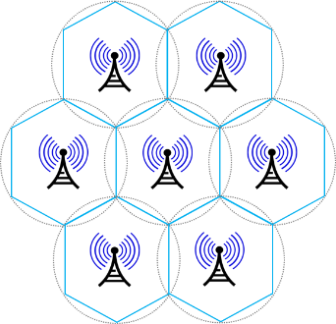
Выберите один из 4 вариантов ответа: 1) Радиосвязь 2) Такого способа связи ещё не существует
3) Мобильная радиосвязь 4) Телевидение
Задание 3 Вопрос: В каком году была открыта возможность использования радиоволн для обнаружения объектов ? Запишите число: ___________________________
Задание 4 Вопрос: Как называется область науки и техники, объединяющая методы и средства локации и определения свойств различных объектов с помощью радиоволн? ____________________
Задание 5 Вопрос: Для проведения радиолокационных наблюдений необходимо иметь Выберите несколько из 5 вариантов ответа: 1) передатчик 2) отражающий объект 3) сигнал
4) иконоскоп 5) приемник
Задание 6 Вопрос: Кто предложил информацию о каждом из элементов изображения извлекать, передавать по каналу связи и воспроизводить последовательно с помощью телевизионной развертки.
Выберите один из 4 вариантов ответа: 1) Порфирий Бахметьев 2) Александр Белл 3) Владимир Зворыкин 4) Джон Керр
Задание 7 Вопрос: По какой формуле можно определить расстояние до цели?
Выберите один из 4 вариантов ответа: 1) R = c²/2 2) R = 3c/2t 3) R = 2c/t 4) R = ct/2
Задание 8 Вопрос: Прибор, служащий для передачи телевизионного изображения на расстояние, называется ___________________________________________________
Задание 9 Вопрос: Кто из учёных предложил телевизионную систему с разбиением изображения на отдельные элементы. Выберите один из 4 вариантов ответа: 1) Александр Попов 2) Альберт Эйнштейн 3) Порфирий Бахметьев 4) Джон Керр

Задание 10 Вопрос: Перемещение развёртывающего элемента в процессе анализа или синтеза изображения по определённому периодическому закону называется Укажите истинность или ложность вариантов ответа: __ телевизионной отвёрткой __ телевизионной развёрткой
__ телевидением __ телевизионной мозаикой

